**Тема. Створення програм з використанням умовного оператора**

**Очікувані результати заняття**

Після цього заняття потрібно вміти складати програми з використанням умовного оператора

**Повторюємо**

• Яку алгоритмічну структуру називають розгалуженням?

• Які види розгалуження ви знаєте?

• Що таке умовний оператор?

• Як записують умовний оператор на Python?

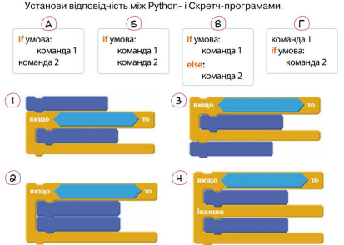

**Експеримент**

Задача. Визначити більше з двох чисел

У середовищі програмування https://replit.com/ або https://www.techarge.in/online python-compiler/ створіть 2 окремі файли, наприклад Sposib1 та Sposib2, введіть та запустіть на виконання кожен запропонований код. Підберіть декілька тестів та перевірте їх для кожного способу.

Скільки щонайменше потрібно тестів, щоб вважати ці програми такими, що реалізують умову задачі?

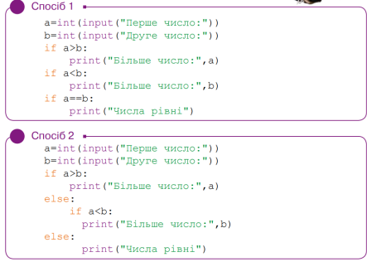**Завдання**

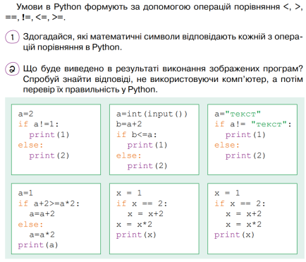Відповіді на запитання 1 і 2 напишіть у зошиті та надішліть вчителю на HUMAN або на електронну пошту [Kmitevich.alex@gmail.com](mailto:Kmitevich.alex@gmail.com)

• Додаткове завдання:

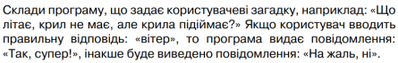

Зробіть фото екрану з виконаною програмою та надішліть вчителю на HUMAN або на електронну пошту [Kmitevich.alex@gmail.com](mailto:Kmitevich.alex@gmail.com)

**Джерело**

Інформатика: підруч. для 7 класу закладів загальної середньої освіти / О. В., Коршунова, І. О. Завадський. — К. : Видавничий дім «Освіта», 2020. — 144 с. : іл.